XToolsCRM升级功能介绍 V3.0G0104.2D7 更新：2006-12-31

目录
XToolsCRM升级功能介绍 1
1.单表导出功能 2
作用： 2
操作方法： 2
提示： 5
2.销售汇总之5大报表 5
作用： 5
操作方法： 10
提示： 12
3.客户视图中联系人新增“负责业务” 12
作用 12
操作方法 12
提示 12
更多升级功能 13

1.单表导出功能

作用：
可以单独导出某个数据表，或者某个数据表的部分数据；同时，单表导出支持该表内的关联数据表的导出。比如：回款记录表中，合同名称关联合同表，客户名称关联客户表等。
单表导出支持该表的查询条件，包括：快速查询和高级查询。比如：我们可以只导出2006年12月的回款记录等。
单表导出功能需要由老板用户赋予操作权限，只有被赋予单表导出权限的用户才可以操作单表的导出功能。导出的格式是excel中可以打开的csv（逗号间隔）。
通过单表导出，可以大大增强对单表数据统计的灵活性；同时，还可以辅助生成数据汇总。比如：某类客户的基本信息和联系人列表；比如：打印信封所需要的邮编、地址、客户单位、收件人姓名等。

操作方法：
- 赋予单表导出权限（老板用户）
用老板用户登录
在“帐户”菜单，点击“系统设置”
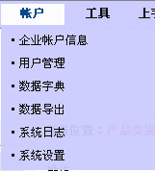
看到系统设置界面，在左侧点击“销售汇总五大报表查看权限”
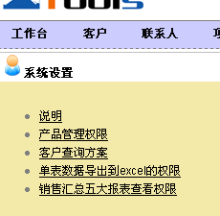
在可以有权限的用户姓名前面打勾，点击“设置”
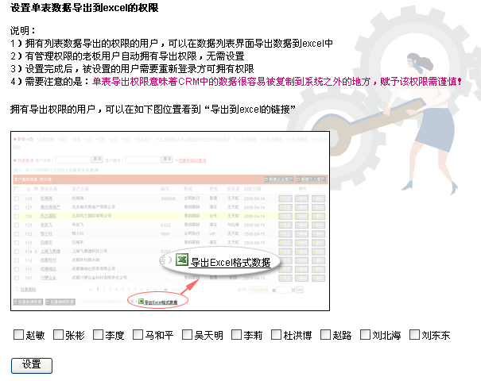
设置单表导出的用户权限完成。
需要提醒您的是：单表导出和帐户菜单内的数据导出一样，都可能会涉及到数据安全的问题，所以在设置单表导出权限时请慎重使用。
有管理权限的老板用户自动拥有该权限。
- 单表导出的操作方法
被赋予单表导出权限的用户，可以在数据表的下方看到“导出excel格式数据”的链接。如下图：
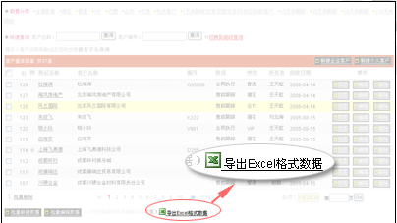

点击“导出excel格式数据”的链接，进入单表导出界面。
我们以“合同回款表”导出为例说明：
分为三个步骤：1）选择导出数据字段 2）选择关联数据表和字段 3）下载导出的文件。如下图所示：
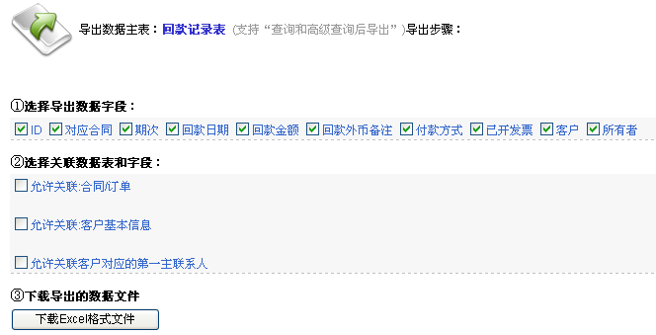
您可以任意选择所需要导出的字段。第1）步的选择操作比较简单，只需要选择相应的字段即可。
第2）步的操作是：首先选择相应的关联表，然后选择关联表内的字段。关联表的操作作用我们来举例说明：
比如在回款记录表中，我们需要导出某项回款的客户名称，则可以在“允许关联：客户基本信息”前打勾，如下图所示：
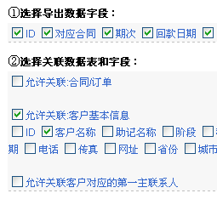
然后在关联的客户基本信息中选择“客户名称”（打勾）。如果需要同时导出该客户的联系人，则需要在“允许关联客户队赢得第一主联系人”前打勾，并选择人员姓名，如下图：
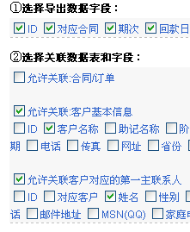
选择完毕后，点击“下载excel格式文件”按钮，获取下载的文件。在excel中打开，如下图：
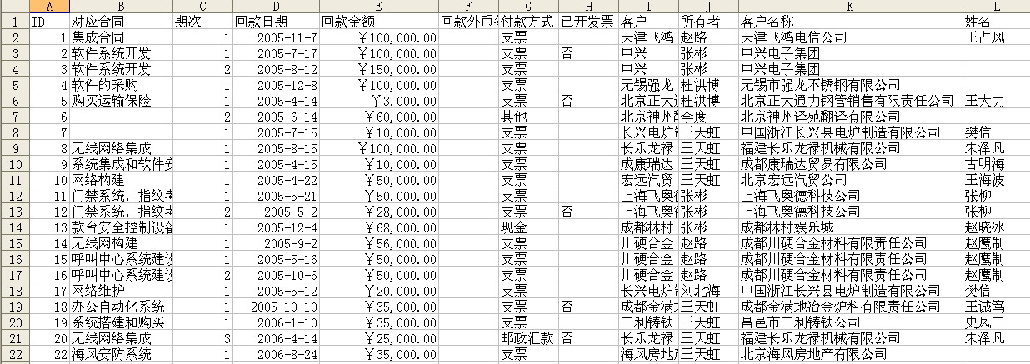 可以看到：客户名称和姓名字段也同时被导出了。

提示：
- 如何关联数据表的查询和高级查询？
只需要在点击之前，先执行快速查询或者高级查询的操作，得到希望的数据后，再点击。比如：我们希望仅仅导出VIP客户，或者仅仅导出本周的回款记录，或者导出一个打印客户信封的数据表。

2.销售汇总之5大报表

作用：
提供更加自动化的月度和年度销售汇总和统计表。包括：
- 年度基本情况表 年度表
- 销售综合汇总表 年度表
- 人员签署合同明细表 年度表 月度表
- 客户回款明细表 年度表 月度表
- 人员回款明细表 年度表 月度表
统称为5大报表，可以分年度选择生成。我们来分别看这5种报表的数据统计功能：
- 年度基本情况表，数据项目包括：
销售基本信息总表
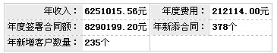
销售同期对比（今年和去年），包括：回款、合同、费用等
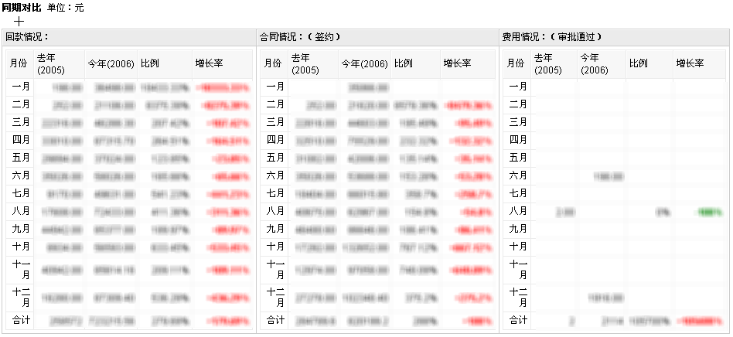
年度10大客户（回款额、合同额）
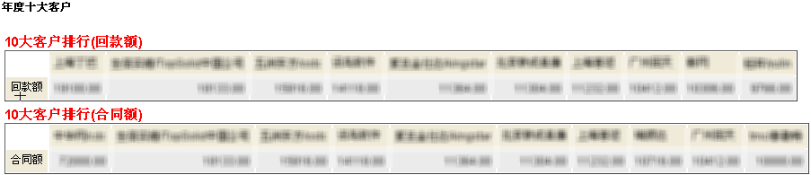

- 销售综合汇总表 数据项目包括：
以销售数据（回款、合同、费用），人员，月度生成的四维交叉统计表。包括：人员-月度表 月度-人员表 项目-人员-月度表 项目-月度-人员表 月度-人员-项目表 人员-月度-项目表。
我们以人员-月度-项目表为例：
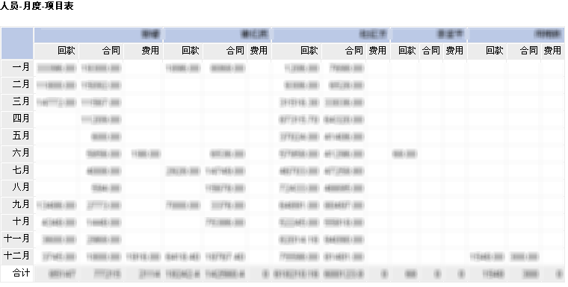

- 人员签署合同明细表 （年度 月度）
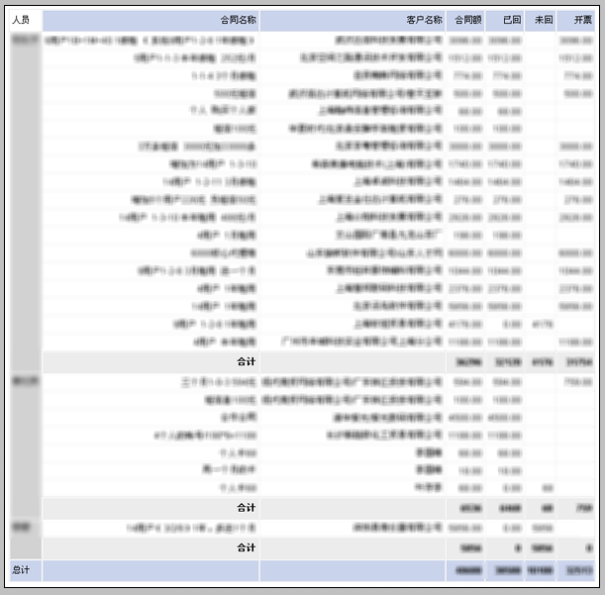

- 客户回款明细表（年度 月度）
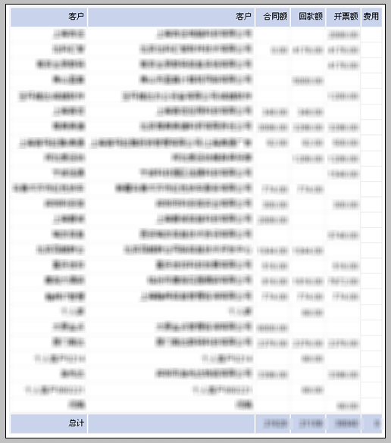

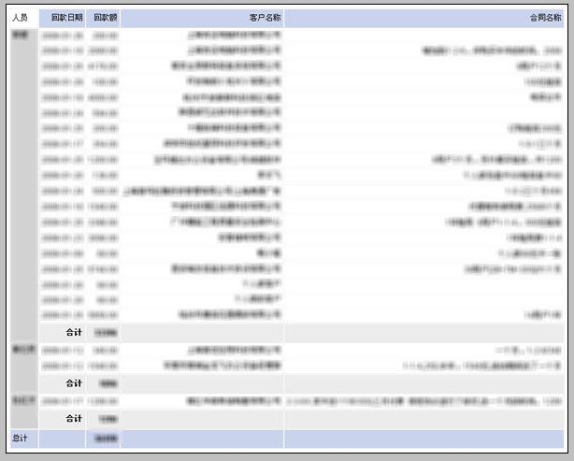

操作方法：
- 设置查看5大报表的权限
老板用户登录
鼠标移动到“帐户”菜单，选择“系统设置”
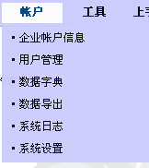
在左侧点击“销售汇总五大报表查看权限”
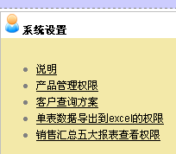
右侧出现设置权限的界面：
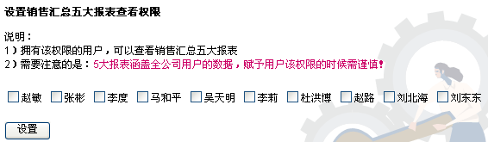
需要提醒您的是：
五大汇总报表的数据来源于整个公司的销售数据，也就是说销售五大报表的数据是跨部门的，赋予权限时应注意。
- 选择报表的年度
进入销售汇总五大报表（“工具”菜单-“五大报表”）
在界面上看到年度选择：
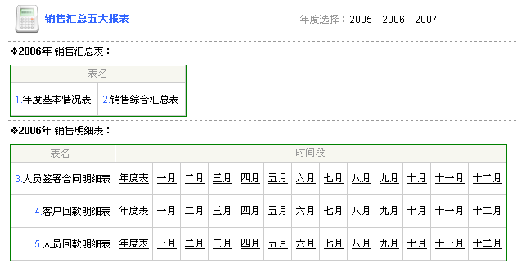
点击年度，即切换到不同的年度报表。

提示：
五大报表可以很容易复制到excel中，您在excel中可以用部分数据或者汇总数据生成统计图参考。

3.客户视图中联系人新增“负责业务”

作用
用于在一个企业内多个联系人时，对联系人的具体负责业务的区分。比如：某联系人负责财务结算，某联系人负责技术参数等。

操作方法
在联系人编辑中，负责业务字段内填写相应内容，如下图：
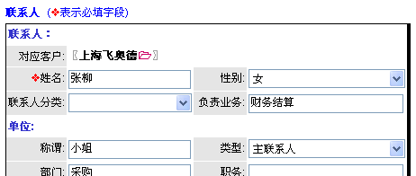
则会在客户视图的联系人列表中出现该内容，如下图：
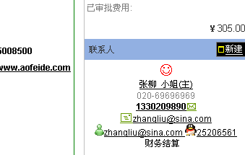

提示
用于对联系人的具体职责实现一目了然的查看。

更多升级功能
- 销售机会列表新增负责人字段
- 合同列表新增“本年”、“本月”签署的快速查询
- 用户修改登录密码的操作记入登录日志
- 产品相关模块显示新增关联链接
- 报价单增加附件
- 编辑保存时，自动去除内容前后的空格
- 登录界面全面升级

北京沃力森信息技术有限公司 产品部
2006-12-31

